МКС 45.080

**Изменение №1 ГОСТ 32694–2014 «Подкладки костыльного скрепления железнодорожного пути. Технические условия»**

**Принято Межгосударственным советом по стандартизации, метрологии и сертификации (протокол № от )**

**Зарегистрировано Бюро по стандартам МГС №**

**За принятие изменения проголосовали национальные органы по стандартизации следующих государств:_________________[коды альфа-2 – МК(ИСО**

**3166) 004]**

**Дату введения в действие настоящего изменения устанавливают указанные национальные органы по стандартизации**

Предисловие. Пункт 1 изложить в новой редакции:

«1. Разработан Акционерным обществом «Научно-исследовательский институт железнодорожного транспорта» (АО «ВНИИИЖТ»)».

Содержание. Дополнить приложением Б:

Приложение Б (справочное) Метод испытания подкладок на выносливость под действие циклических нагрузок.

Раздел 2. Исключить ссылку: «ГОСТ 14019 Материалы металлические. Метод испытания на изгиб»;

ГОСТ 2.601. Дополнить знаком сноски – «1)»;

дополнить сноской 1):

«

1) В Российской Федерации действует ГОСТ Р 2.601 «Единая система конструкторской документации. Эксплуатационные документы»;

ГОСТ 12.3.028. Заменить знак сноски: «1)» на «2)»;

заменить сноску: 1) на 2)

«

2) В Российской Федерации действует ГОСТ Р 52588 «Инструмент абразивный. Требования безопасности»;

заменить ссылку: «ГОСТ 18321–73» на «ГОСТ 183213)»;

дополнить сноской3):

«

3) В Российской Федерации действует ГОСТ Р 50779.12 «Статистические методы. Статистический контроль качества. Методы случайного отбора выборок штучной продукции»;

дополнить ссылками:

«ГОСТ 15150 Машины, приборы и другие технические изделия. Исполнения для различных климатических районов. Категории, условия эксплуатации, хранения и транспортирования в части воздействия климатических факторов внешней среды»;

«ГОСТ 32406 Инструмент алмазный и из кубического нитрида бора. Требования безопасности».

Раздел 3 дополнить пунктом 3.5:

«3.5 **гамма-процентная наработка (ресурс) до отказа (*Ɣ*-процентная наработка)**: Величина наработки (в млн т брутто) пропущенного тоннажа партии подкладок при полигонных испытаниях, в течение которой отказ подкладок не возникнет с вероятностью *Ɣ*, выраженной в процентах».

Пункт 4.1 изложить в новой редакции:

4.1 Подкладки подразделяют:

- по области применения на типы:

Д65 – для костыльного скрепления к рельсам Р65 и Р75 на деревянных шпалах и брусьях, обеспечивающие подуклонку рельсовых нитей внутрь колеи;

Д50 – для костыльного скрепления к рельсам Р50 на деревянных шпалах и брусьях, обеспечивающие подуклонку рельсовых нитей внутрь колеи;

СД65 – для костыльного скрепления к стрелочным переводам для рельсов Р65 и Р75 на деревянных шпалах и брусьях, не предусматривающие подуклонку рельсовых нитей внутрь колеи;

СД50 – для костыльного скрепления к стрелочными переводам для рельсов Р50 на деревянных шпалах и брусьях, не предусматривающие подуклонку рельсовых нитей внутрь колеи;

ДН6-65 – для костыльного скрепления к рельсам Р65 и Р75 на деревянных шпалах и брусьях, несимметричные для кривых участков пути с шестью отверстиями для костылей, обеспечивающие подуклонку рельсовых нитей внутрь колеи;

- по степени точности изготовления и допустимым дефектам внешнего вида:

нормальной;

повышенной».

Пункт 4.2 исключить.

Пункт 4.3. Третий абзац изложить в новой редакции:

«Размеры, на которые не установлены предельные отклонения, обеспечиваются технологической оснасткой с точностью ±1,0 мм и на готовых подкладках контролю не подлежат».

рисунки 1–5 заменить новыми: «

|  |  |
| --- | --- |
|  |  |
| Рисунок 1 – Подкладка Д65 костыльного скрепления  к железнодорожным рельсам Р65 и Р75 | Рисунок 2 – Подкладка ДН6-65 костыльного скрепления  к железнодорожным рельсам Р65 и Р75 |

|  |  |
| --- | --- |
|  |  |
| Рисунок 3 – Подкладка СД65 костыльного скрепления  к железнодорожным рельсам Р65 и Р75 | Рисунок 4 – Подкладка Д50 костыльного скрепления к  железнодорожным рельсам Р50 |

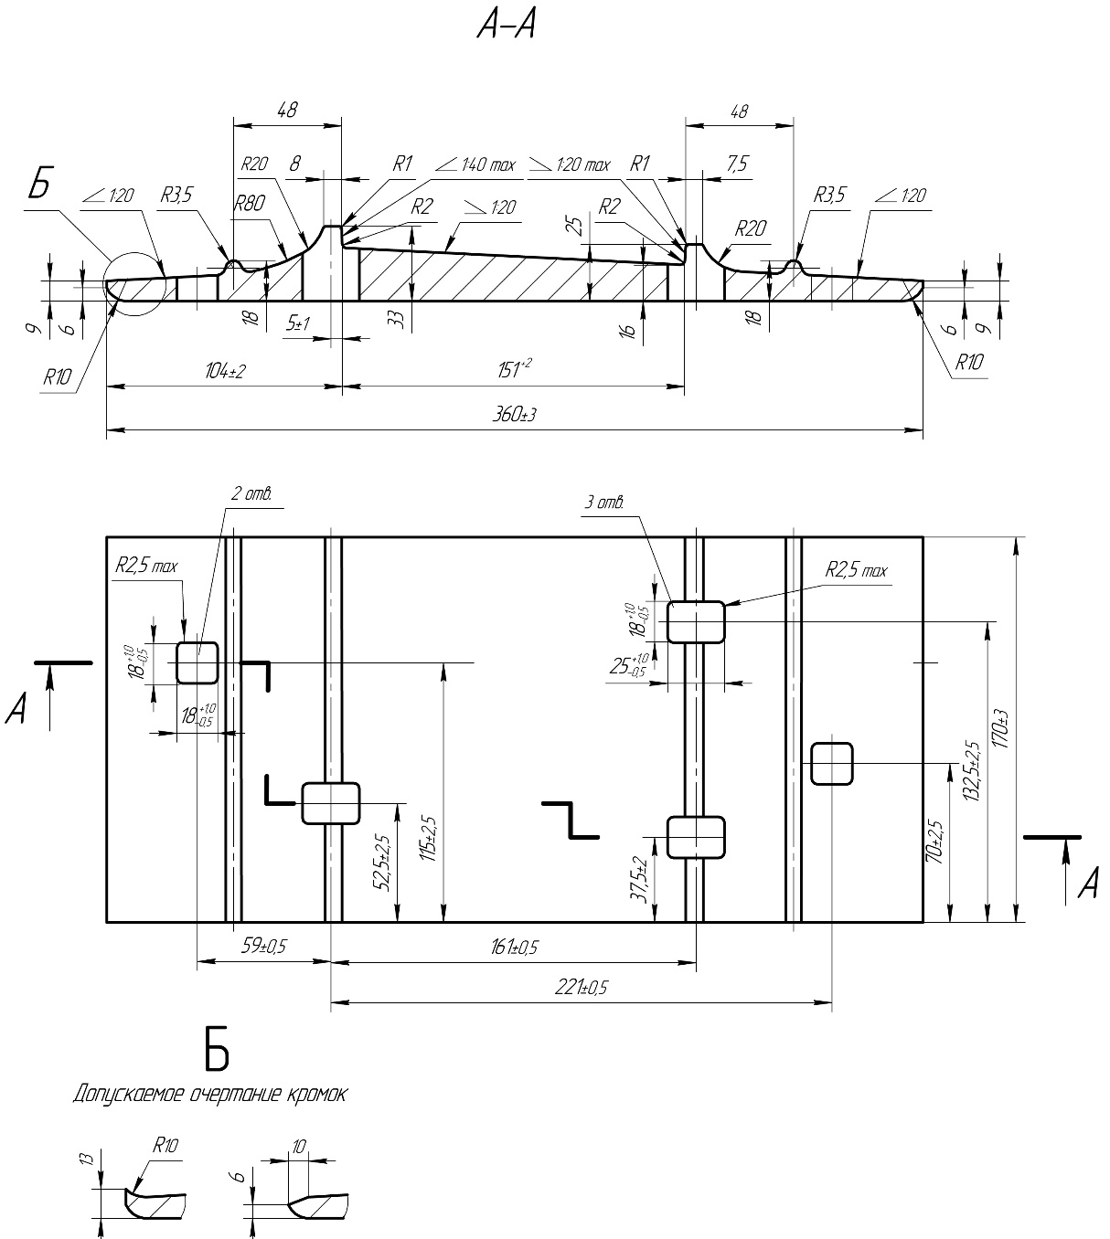

Рисунок 5 – Подкладка СД50 костыльного скрепления к железнодорожным рельсам Р50

Пункт 5.1.1. Таблицу 1 изложить в новой редакции:

«Таблица 1 - Основные показатели подкладок

В миллиметрах

|  |  |  |  |  |  |
| --- | --- | --- | --- | --- | --- |
| Наименование показателя | Значение для подкладки типа | | | | |
| Д65 | ДН6-65 | СД65 | Д50 | СД50 |
| 1 Геометрические размеры подкладки: |  |  |  |  |  |
| 1.1 длина* | 360 ± 3 | 380 ± 3 | 330 ± 3 | 310 ± 3 | 310 ± 3 |
| 1.2 ширина* | 170 ± 3 | 185 ± 3 | 170 ± 3 | 170 ± 3 | 170 ± 3 |
| 1.3 размер подрельсовой площадки* | 151+2 | 151+2 | 151+2 | 133+2 | 133+2 |
| 1.4 толщина подкладки на участке между ребордами** | – | – | 20 ± 1 | – | 20 ± 1 |
| 2 Размер отверстий*: |  |  |  |  |  |
| 2.1 отверстие 18х18: | Два отверстия | | | | |
| длина, ширина | 18 $\begin{matrix}+1 \\ -0,5\end{matrix}$ | 18 $\begin{matrix}+1 \\ -0,5\end{matrix}$ | 18 $\begin{matrix}+1 \\ -0,5\end{matrix}$ | 18 $\begin{matrix}+1 \\ -0,5\end{matrix}$ | 18 $\begin{matrix}+1 \\ -0,5\end{matrix}$ |

*Окончание таблицы 1*

|  |  |  |  |  |  |
| --- | --- | --- | --- | --- | --- |
| Наименование показателя | Значение для подкладки типа | | | | |
| Д65 | ДН6-65 | СД65 | Д50 | СД50 |
| ширина | 18 $\begin{matrix}+1 \\ -0,5\end{matrix}$ | 18 $\begin{matrix}+1 \\ -0,5\end{matrix}$ | 18 $\begin{matrix}+1 \\ -0,5\end{matrix}$ | 18 $\begin{matrix}+1 \\ -0,5\end{matrix}$ | 18 $\begin{matrix}+1 \\ -0,5\end{matrix}$ |
| 2.2 отверстие:18х25 | Три  отверстия | Четыре  отверстия | Три  отверстия | Два  отверстия | Два  отверстия |
| длина | 25 $\begin{matrix}+1 \\ -0,5\end{matrix}$ | 25 $\begin{matrix}+1 \\ -0,5\end{matrix}$ | 25 $\begin{matrix}+1 \\ -0,5\end{matrix}$ | 25 $\begin{matrix}+1 \\ -0,5\end{matrix}$ | 25 $\begin{matrix}+1 \\ -0,5\end{matrix}$ |
| ширина | 18 $\begin{matrix}+1 \\ -0,5\end{matrix}$ | 18 $\begin{matrix}+1 \\ -0,5\end{matrix}$ | 18 $\begin{matrix}+1 \\ -0,5\end{matrix}$ | 18 $\begin{matrix}+1 \\ -0,5\end{matrix}$ | 18 $\begin{matrix}+1 \\ -0,5\end{matrix}$ |
| 3 Расстояние от торца подкладки до центра отверстия под рельсовый костыль***: |  |  |  |  |  |
| 3.1 первого отверстия | 37,5 ± 2,0 | 37,5 ± 2,0 | 37,5 ± 2,0 | 37,5 ± 2,0 | 37,5 ± 2,0 |
| 3.2 второго отверстия | 52,5 ± 2,5 | 45,0 ± 2,5 | 52,5 ± 2,5 | 52,5 ± 2,5 | 52,5 ± 2,5 |
| 3.3 третьего отверстия | 70 ± 2,5 | 70 ± 2,5 | 70 ± 2,5 | 70 ± 2,5 | 70 ± 2,5 |
| 3.4 четвертого отверстия | 115 ± 2,5 | 115 ± 2,5 | 115 ± 2,5 | 115 ± 2,5 | 115 ± 2,5 |
| 3.5 пятого отверстия | 132,5 ± 2,5 | 140 ± 2,5 | 132,5 ± 2,5 | 132,5 ± 2,5 | 132,5 ± 2,5 |
| 3.6 шестого отверстия | - | 147,5 ± 2,5 | - | - | - |
| * Размеры, необходимые для обеспечения минимально допустимых требований безопасности.  ** Знак «–» означает, что размер для подкладки данного типа не нормируется.  *** Нумерация отверстий установлена по мере увеличения расстояния от торца подкладки до центров отверстий. | | | | | |

».

Пункт 5.1.6. Заменить слова: «под углом 45°» «на угол 45°».

Подраздел 5.1 дополнить пунктом 5.1.7:

«5.1.7 По согласованию сторон могут быть проведены испытания на выносливость подкладок под действием циклических нагрузок частотой от 5 до 10 Гц при максимальной и минимальной нагрузках в цикле (30 ± 0,3) кН и (6 ± 0,06) кН».

Пункт 5.2.3 изложить в новой редакции:

«5.2.3 Химический состав стали подкладок должен соответствовать приведенному в таблице 3а.

Таблица 3а – Химический состав стали подкладок

|  |  |  |  |  |
| --- | --- | --- | --- | --- |
| Массовая доля химических элементов, % | | | | |
| Углерод | Марганец | Кремний | Фосфор | Сера |
| не более | | |
| 0,18–0,37 | 0,40–0,80 | 0,30 | 0,040 | 0,050 |

»

Пункт 5.3.1. Исключить знак сноски – «1)», исключить сноску 1), дополнить ссылкой: «ГОСТ 32406».

Пункт 5.3.2 изложить в редакции:

«5.3.2 Гамма-процентная наработка подкладок до отказа должна составлять 100 млн т брутто при Ɣ, равной 97,5 %».

Пункт 5.3.3 исключить.

Пункт 5.4.3 изложить в новой редакции:

«5.4.3 На две подкладки от каждой партии прикрепляют металлические ярлыки, содержащие следующую маркировку на государственном языке изготовителя и на русском языке:

- наименование изготовителя и (или) товарный знак (при наличии), условное обозначение предприятия-изготовителя;

- наименование продукции и (или) обозначение в соответствии с конструкторской документацией, сорт;

- марка стали или ее условное обозначение;

- единый знак обращения продукции на рынке;

- год и месяц изготовления подкладок;

- масса партии в тоннах;

- номер партии;

- степень точности подкладок;

- клеймо службы технического контроля и представителя владельца инфраструктуры.

Ярлыки должны быть надежно прикреплены к подкладкам.

Допускается изготовление ярлыков из пластика при условии обеспечения сохранности идентификационных признаков, наносимых на ярлык, до момента получения продукции потребителем».

Пункт 6.3 изложить в новой редакции:

6.3 «Гамма-процентную наработку подкладок до отказа (см. 5.3.1) определяют по результатам полигонных испытаний при постановке на производство.

Выносливость подкладок под действием циклических нагрузок определяют по согласованию сторон».

Пункт 6.5. Первый абзац после слова «подкладки» дополнить словами: «нормальной степени точности изготовления».

Пункт 6.7 изложить в новой редакции:

«6.7 При приемо-сдаточных испытаниях от партии отбирают не менее 1 % подкладок методом отбора «вслепую» по ГОСТ 18321 для проверки внешнего вида, качества поверхности прилегания подкладок к подошве рельса и шпале (см. 5.1.2), не менее 3% - для контроля вогнутости и выпуклости поверхности прилегания подкладок к подошве рельса и шпале, а также одну подкладку для испытания на изгиб (см. 5.1.6).

Пункт 6.10 изложить в новой редакции:

«6.10 Испытания подкладок в целях подтверждения соответствия проводят по 7.1, 7.2, 7.4, 7.5 на 20 подкладках, по 7.3 – на одной, отобранных методом «вслепую» по [ГОСТ 18321](normacs://normacs.ru/6R0#000000000000000000000000000000000000000000000000007D20K3) из партии, прошедшей приемо-сдаточные испытания».

Пункт 6.11. Заменить ссылку: «5.3.2» на «7.7»;

заменить слова: «(методом наибольшей объективности) по ГОСТ 18321–73 (пункт 3.4)» на «ГОСТ 18321».

Пункт 6.12 изложить в новой редакции:

«6.12 Химический состав по 7.6 указывают по результатам анализа ковшовой пробы, приведенной в паспорте плавки».

Дополнить пунктом 6.14:

«6.14 Подкладки повышенной точности первого сорта предназначены для использования на железнодорожных путях общего пользования.

Подкладки нормальной точности первого и второго сорта изготовления могут быть использованы только на железнодорожных путях необщего пользования».

Пункт 7.1. Заменить слова: «штангенциркуля типа II по ГОСТ 166 и линейками типа ШД длиной 630 и 1000 мм по ГОСТ 8026» на «универсальных средств измерений по ГОСТ 166 и ГОСТ 8026, обеспечивающих требуемую точность измерений».

Пункт 7.3. изложить в новой редакции:

«7.3 **Испытание на изгиб на угол 45°**

7.3.1 Испытание подкладки на изгиб на угол 45°проводят с использованием испытательной машины, имеющей изгибающее устройство с V-образной выемкой и оправкой. Схема установки подкладки на опоры испытательной машины для проведения испытаний приведена на рисунке 6. Расстояние между центрами опор установки должно быть   
(200 ± 2) мм, расстояние от центра опоры до места приложения нагрузки пуансоном в виде ролика радиусом (10 ± 1) мм – (100 ± 1) мм. Допускается перед испытанием абразивная обработка кромок подкладки.

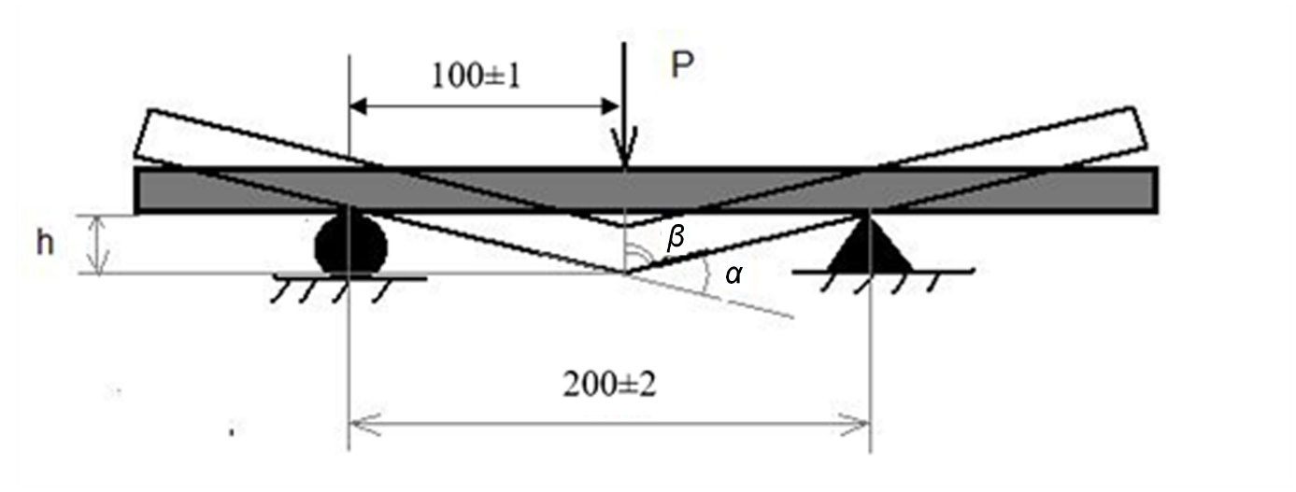

Рисунок 6 – Схема установки подкладки на опоры испытательной машины для проведения испытаний на изгиб на угол 45°

7.3.2 Испытание проводят при нормальных значениях климатических факторов по ГОСТ 15150:

- температура – плюс (25 ± 10) °С;

- относительная влажность воздуха от 45 до 80 %;

- атмосферное давление от 84,0 до 106,7 кПа (от 630 до 800 мм рт. ст.).

7.3.3 При испытании на изгиб подкладку устанавливают нижней поверхностью в соответствии с рисунком 6. Подкладку изгибают на внешний угол *α,* равный 45°, при помощи оправки. Скорость перемещения оправки или опор не должна превышать 15 мм/мин. Угол между наклонными плоскостями устройства должен составлять 135°. Угол изгиба измеряют без снятия усилия и контролируют по показаниям датчика хода испытательной машины *h* или измеряют другими поверенными средствами измерения с погрешностью не ниже. При значении датчика хода 41,5 мм, определяемого по формуле *h*=100*/tgβ, где  
β=(*180°–*α*)/2, величина внешнего угла, составляет 45°.

Пункт 7.5. Заменить слова: «визуальным осмотром» на «визуально».

Пункт 7.7. изложить в редакции:

«7.7 Для определения гамма-процентной наработки подкладок до отказа на опытном участке протяженностью 25 м укладывают 100 шт. подкладок, которые испытывают в условиях, близких к условиям эксплуатации».

Раздел 7 дополнить пунктом 7.8:

«7.8 Испытания на выносливость подкладок под действием циклических нагрузок частотой от 5 до 10 Гц при максимальной и минимальной нагрузках в цикле (30 ± 0,3) кН и   
(6 ± 0,06) кН (см. 5.1.10) по согласованию сторон проводят в соответствии с методом, приведенным в приложении Б».

Раздел 9 исключить.

Приложение А. Таблица А.1. Графа «Масса, кг» подкладки типа ДН6-65 заменить значение: «7,78» на «8,44».

Стандарт дополнить приложением Б:

«**Приложение Б**

**(справочное)**

**Метод испытание подкладок на выносливость под действием циклических нагрузок**

Б.1 Испытание подкладок на выносливость под действием циклических нагрузок проводят в климатических условиях, аналогичных установленным в 7.3.2, при циклическом нагружении на испытательной машине в соответствии с 7.3.1 на трех подкладках, прошедших приемо-сдаточные испытания. Схема нагружения – плоский симметричный трехточечный изгиб. Перед испытанием допускается проведение абразивной обработки кромок подкладок.

Б.2 Испытуемые подкладки устанавливают нижней поверхностью на две опоры испытательной машины и к верхней поверхности подкладки в точке, соответствующей середине подкладки, прикладывают циклическую нагрузку с частотой от 5 до 10 Гц. Максимальная и минимальная нагрузки в цикле должны соответствовать (30 ± 0,3) кН и (6 ± 0,06) кН соответственно, количество циклов нагружения должно составлять не менее 5,0 млн.

Б.3 После испытаний на поверхности подкладок не должно быть изломов, трещин и надрывов, видимых невооруженным глазом».

Разработчик:

АО «Уральский институт металлов» (АО «УИМ»):

|  |  |  |
| --- | --- | --- |
| Научный руководитель института,  Председатель ТК 367 «Чугун, прокат и металлоизделия» |  | Л.А. Смирнов |
| Руководитель разработки,  Исполнительный директор  НИЦ стандартизации |  | В.А. Рабовский |
| Исполнитель,  старший научный сотрудник  НИЦ стандартизации |  | Е.В. Таранова |